在 SQL 2000 文件夹中运行 autorun.exe 文件


选择第一项“安装 组件（C）”
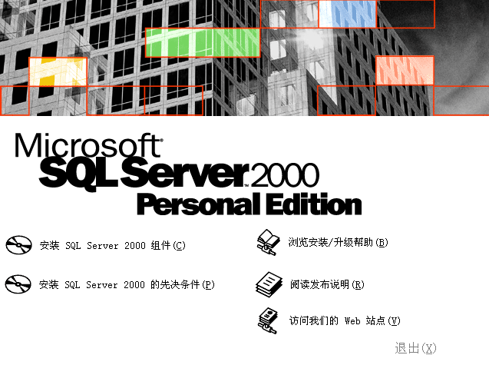
选择第一项： 安装数据库服务器（S）
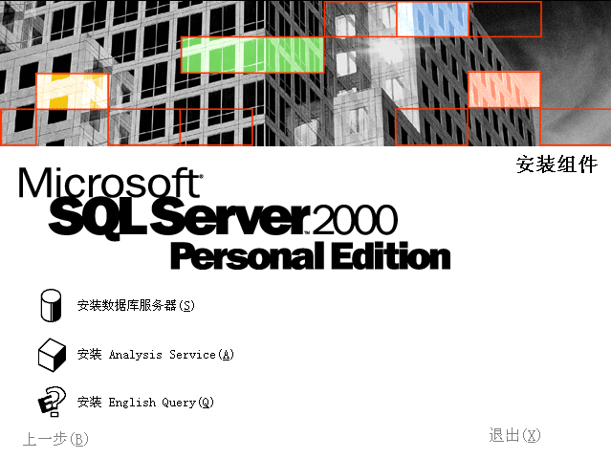

下一步
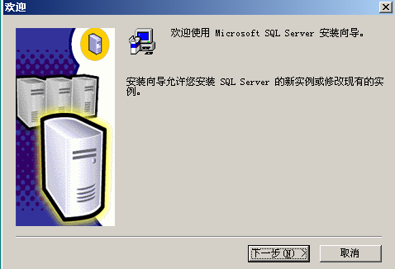
（选 本地计算机）下一步
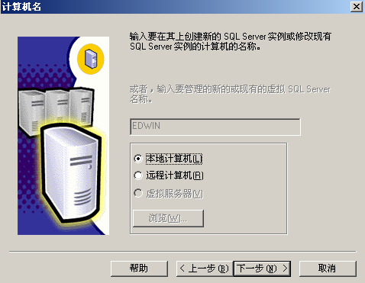

《〈〈〈————————————————
如果未出现错误 跳过下面这步；如果出现下面的错误，
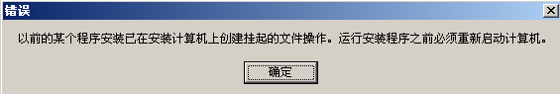则在‘开始’---‘运行’中输入‘regedit’进入注册表：
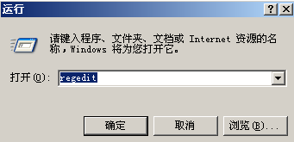
依次展开注册表项，删除 PendingFileRenameOperations 项
右键删掉该项
————————————————〉〉〉》

创建新的SQL实例。。。（C） 下一步
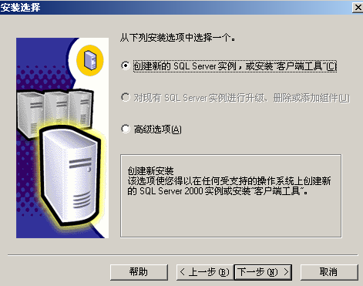

保持默认，下一步
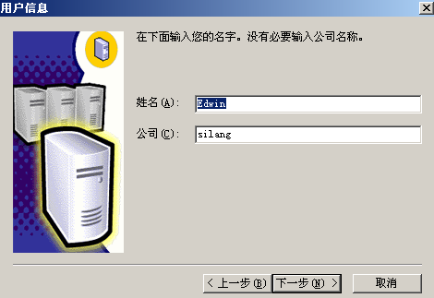

选择“是”
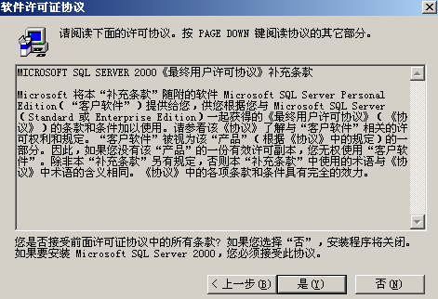

输入CD-KEY： H6TWQ-TQQM8-HXJYG-D69F7-R84VM
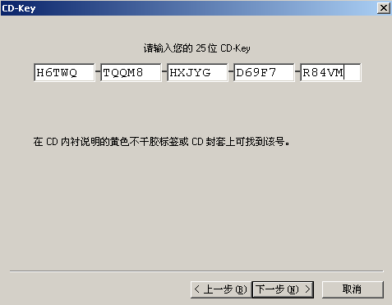
CD-Key文件见 SN.txt


默认第2项 （S） 下一步
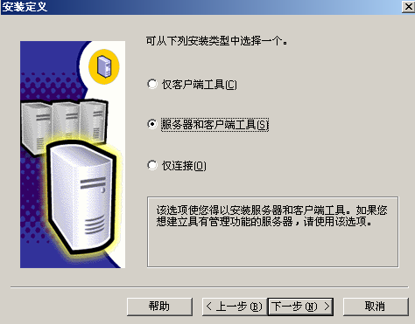

默认 下一步
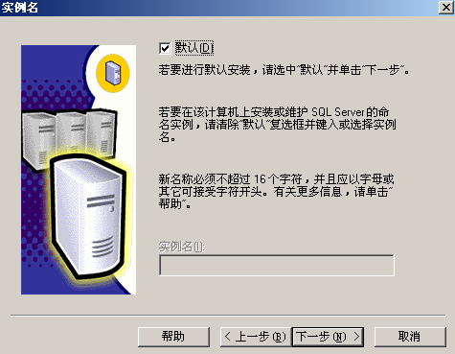

默认典型 下一步
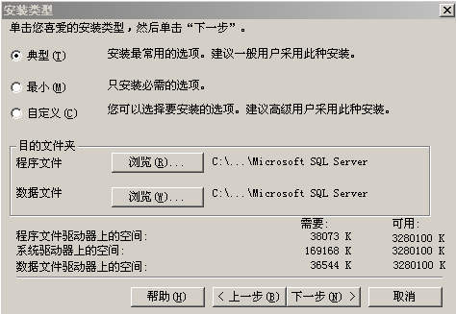

选择“对每个服务使用统一账户（E）”和“使用本地系统账户（L）” 下一步
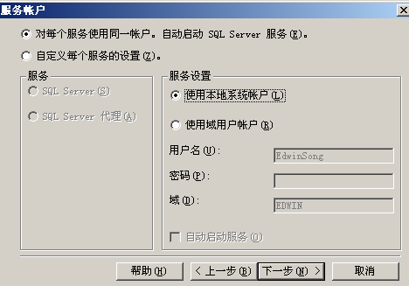

选择“混合模式”，勾选“空密码”， 下一步
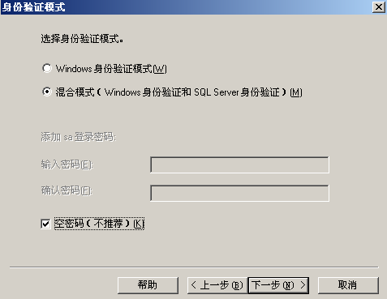

下一步
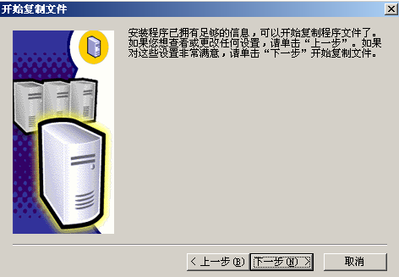

《〈〈〈-------------
可能出现如下错误，直接点确定跳过



